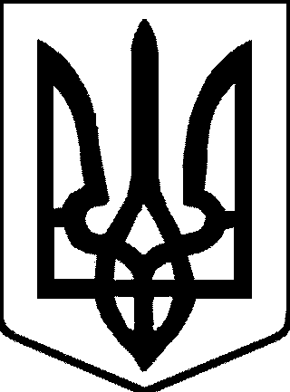

УКРАЇНА
ІРШАВСЬКА МІСЬКА РАДА ЗАКАРПАТСЬКОЇ ОБЛАСТІ
БРІДСЬКИЙ ЗАКЛАД ЗАГАЛЬНОЇ СЕРЕДНЬОЇ ОСВІТИ І-ІІІ СТУПЕНІВ

НАКАЗ
14.04.2025 № 49

Про участь у міському фестивалі з
писанкарства «Котися, писанко, по рідному
краю»

На виконання наказу відділу освіти, охорони здоров’я , культури , сім’ї, молоді та спорту Іршавської міської ради №79 від 04.04.2025 «Про участь у ХІ міському фестивалі з писанкарства «Котися , писанко, по рідному краї», відповідно до плану роботи закладу освіти, з метою збереження і примноження національних традицій народного мистецтва писанкового розпису, виявлення і підтримки обдарованих дітей, заохочення учнівської молоді до освоєння мистецтва писанкового розпису
НАКАЗУЮ :
1.Відрядити для участі у міському фестивалі з писанкарства «Котися , писанко, по рідному краї» 16 травня 2025 року команду здобувачів освіти:
- Староста Вероніка, 7А клас
- Синетар Юлія, 8Б клас
2. Керівником команди призначити учительку образотворчого мистецтва Балегу Ярославу Василівну, поклавши на неї відповідальність за збереження здоров’я та життя дітей.
3.Контроль за виконанням наказу залишаю за собою.

Керівник закладу освіти Наталія ГАЛІНСЬКА

З наказом ознайомлена
Балега Я.І._______________

